LLM配置修改记录
- 修改了Ollama服务监听的IP及端口号，只允许本机访问。
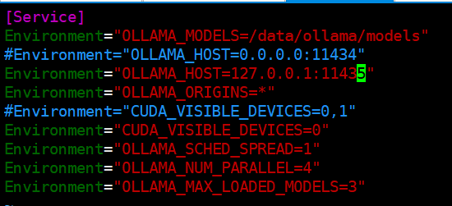
- 安装Nginx ，验证 API Key ，根据验证结构，决定是否进行流量转发。
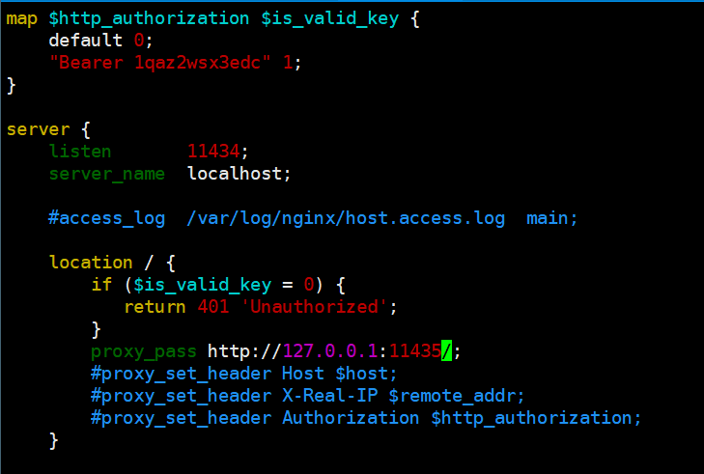
- 测试
带有API Key 的请求可以正常访问 Ollama 。
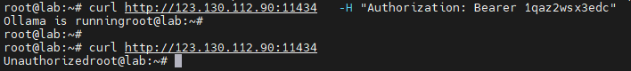
- 后续修改建议
  - 将 Ollama 改回监听 0.0.0.0，但端口号仍为 11435。
  - 设置访问策略，运行内网Dify 服务器访问Ollama 服务。
  - 内网Dify，修改Ollama 模型设置中的端口号。

